USER GUIDE(Panduan Pengguna)

PETUNJUK UMUM:

* Memerlukan akses internet.
* Gunakan web *chrome.*
* Masukkan url dengan benar
* url yang di hosting ( ilhambaihaqiespp.epizy.com )

**PETUNJUK PENGGUNAAN :**

UNTUK ADMIN :

Admin bisa mengakses semua yang ada di aplikasi di mulai dari:

1. **FORM LOGIN**

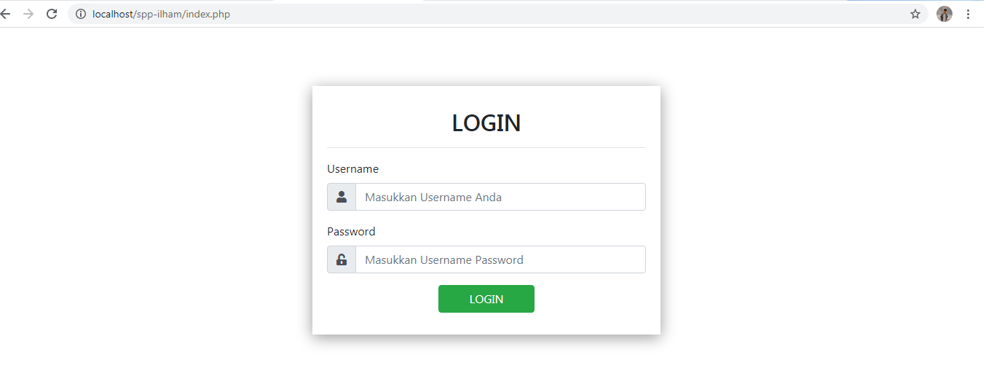Login mengcakup untuk Admin, petugas dan siswa. Jika anda login sebagai siswa di harapkan untuk konfirmasi ke Admin untuk menambah data login sebagai siswa yang berdasarkan nisn(username) dan nama(password).

**2.Dashboard (Admin)**

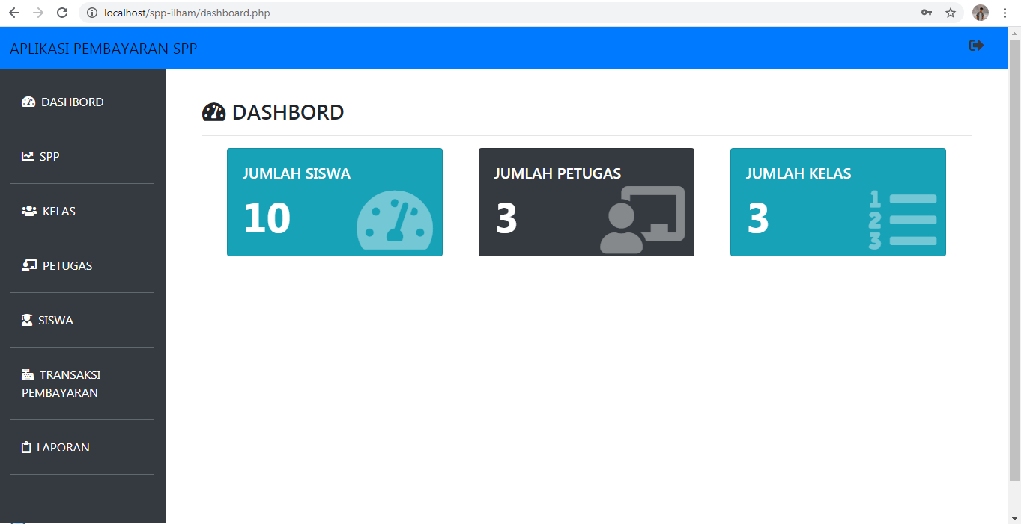

jika sebagai Admin, akan menampilkan halaman dashboard secara lengkap lalu bisa meng-CRUD data dimulai dari CRUD Data siswa,petugas,kelas dan spp. Admin juga bisa meng-entri transaksi pembayaran, melihat history pembyaran dan generate laporan.

3**.Halaman SPP(Admin)**

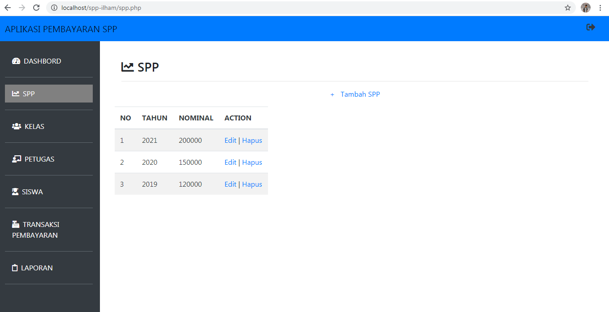

Halaman SPP ini akan menampilkan table NO,tahun,Nominal. Di Action dapat Edit dan Hapus data tersebut. Jika ingin menambahkan data SPP harus klik “+ Tambah SPP”.

**4. Halaman Kelas (Admin)**

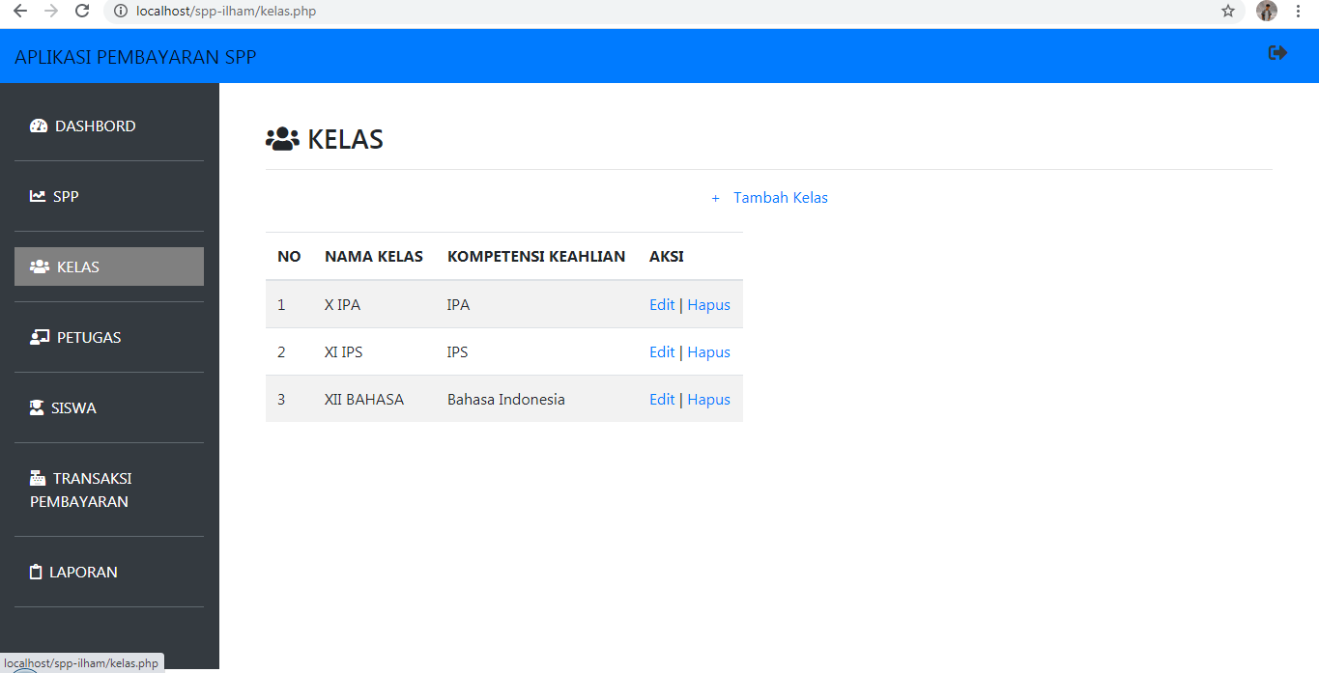

Halaman KELAS akan langsung menampilkan table yang dapat di tambah,edit dan hapus.

**5.HALAMAN PETUGAS(Admin)**

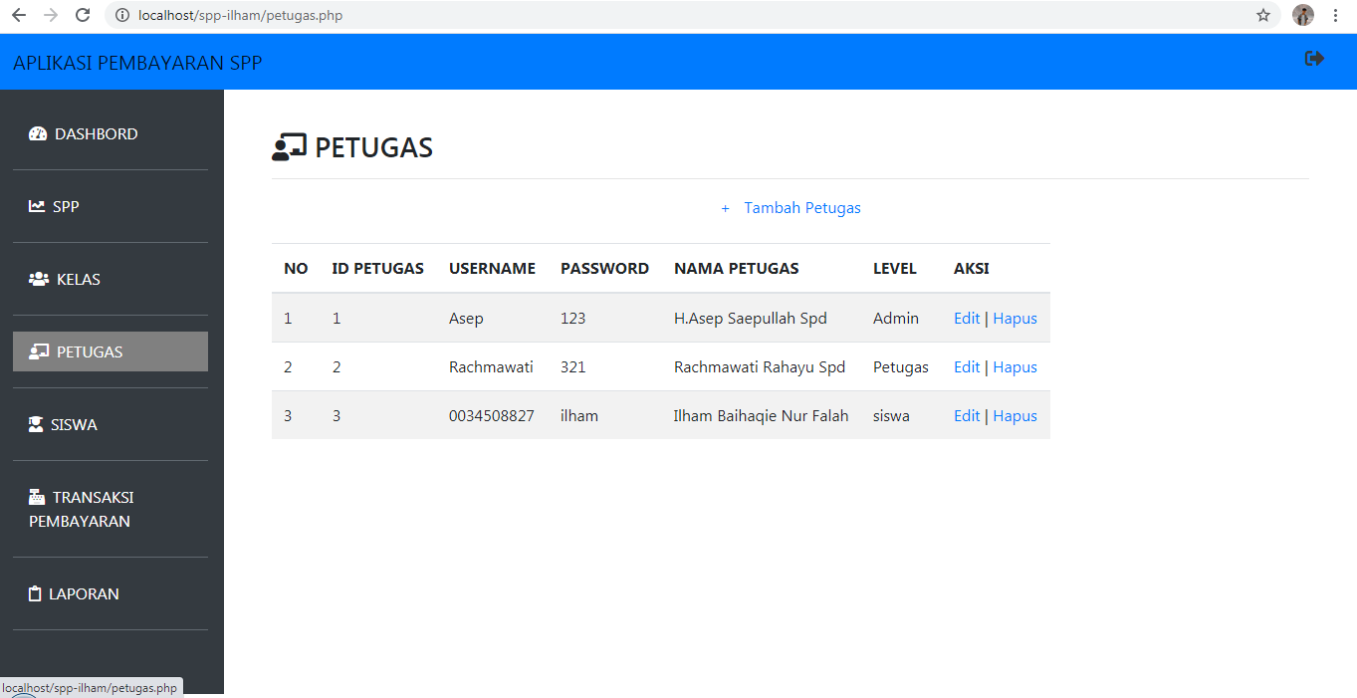

Halaman Petugas terdapat Level dimulai dari Admin,petugas dan siswa. Untuk di level siswa ini dikhususkan yang akan dapat menambahkan siswa tersebut untuk login sebagai Siswa.

**6. HALAMAN SISWA(Admin)**

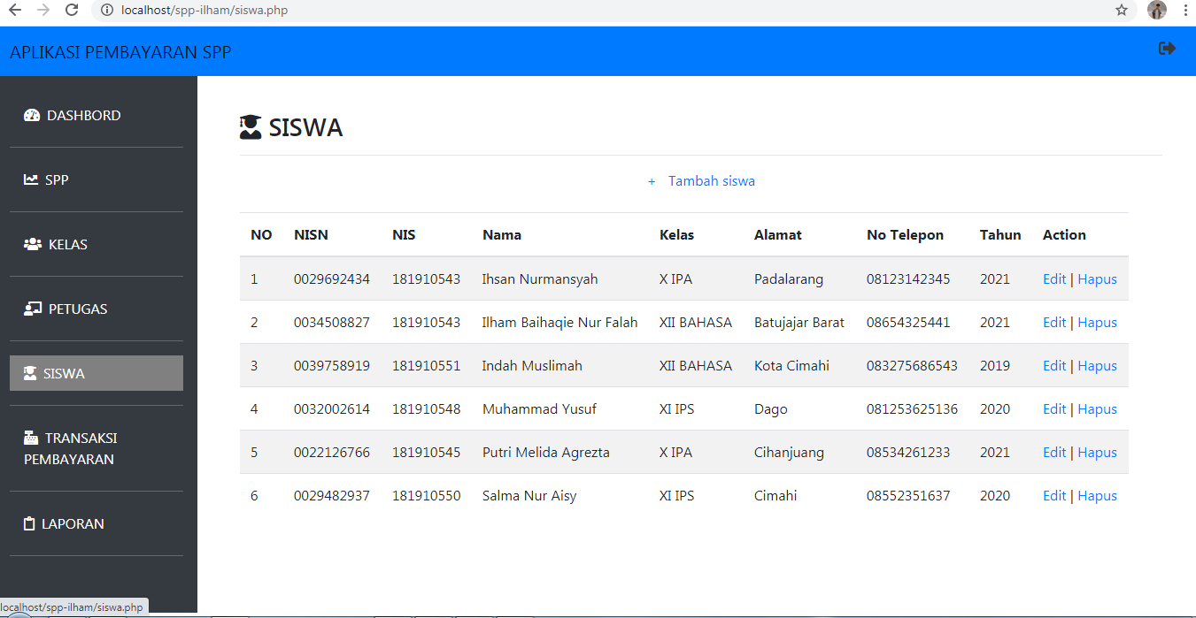

Halaman siswa ini adalah Data dari siswa-siswa yang bisa di tambah,edit dan hapus oleh admin itu sendiri.

**7.HALAMAN TRANSAKSI PEMBAYARAN(Admin)**

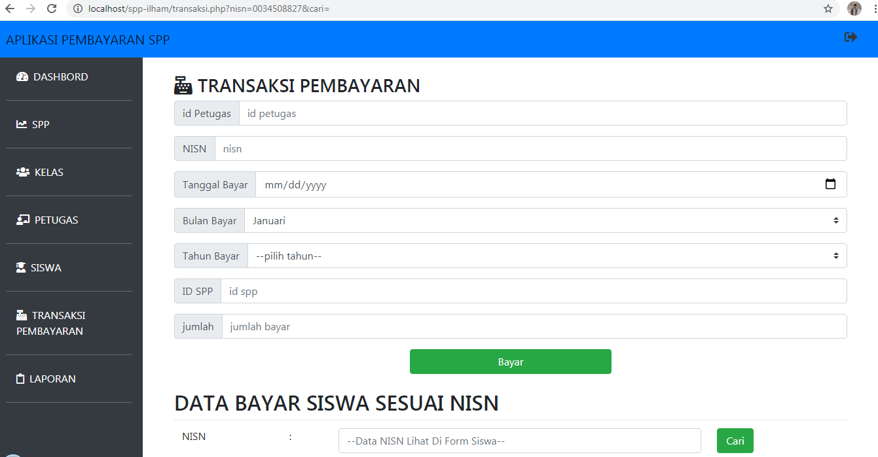

Halaman Transaksi ini halaman paling penting. Di halaman transaksi terdapat

Form untuk bayar spp siswa. Di data Bayar siswa akan ada search, search tersebut untuk melihat history pembayaran siswa di cari sesuai dengan nisn. Setelah klik cari akan muncul tabel data siswa dan history pembayaran spp dari salah satu siswa.

8. **Halaman Laporan(Admin)**

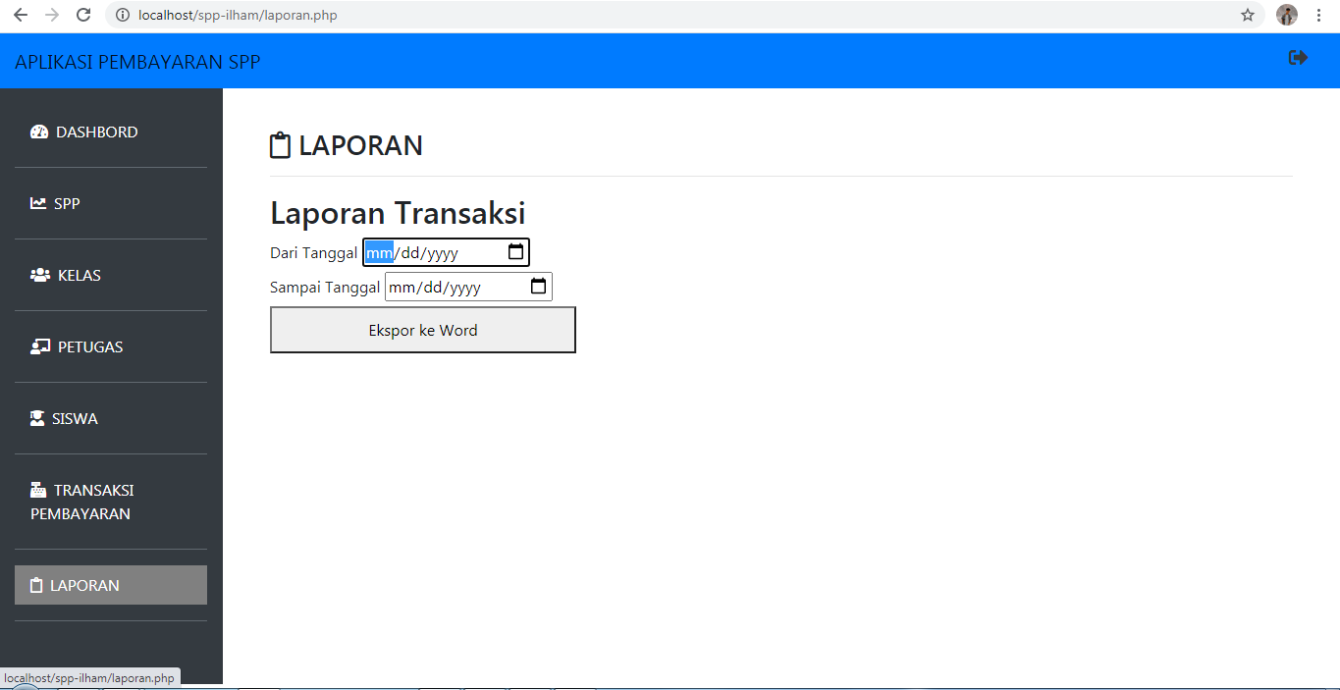

Laporan transaksi ini akan mencetak sebuah data transaksi yang di input sesuai tanggal. Jika ingin mencetak laporan transaksi tersebut klik Ekspor Ke Word setelah itu akan di alihkan ke aplikasi word

**UNTUK PETUGAS :]**

Petugas Hanya bisa Transaksi untuk siswa dan melhat history pembayaran.

1. Halaman Petugas.

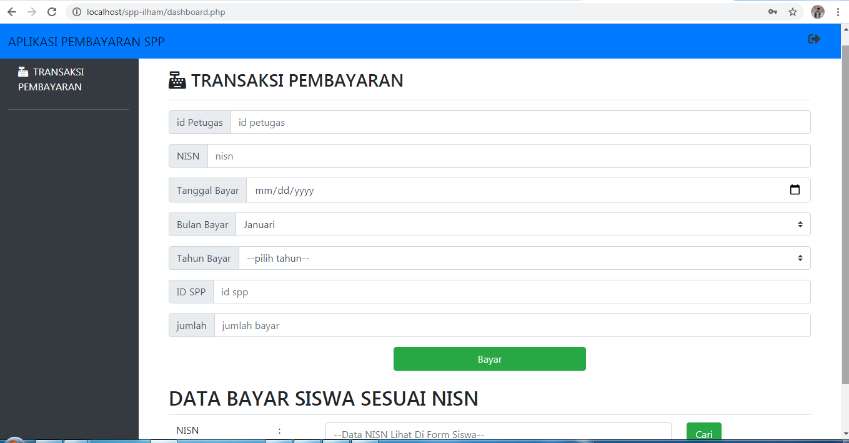

UNTUK SISWA :

Siswa hanya dapat meliihat historypembaayaran berdasarkan nisn siswa.

Note : Tampilan seederhana dan User-friendly